15 ianuarie 2017
RAPORT ZILNIC

Calificativ:  NEUTRU | 150 de milioane de euro, pierdute în Jiu | TVR2-19:22  2min 09s  TVR1-20:24  2min 09s
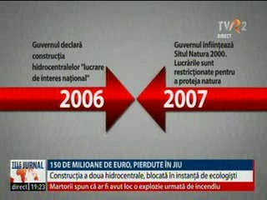 | În 2003 Hidroelectrica a început construcţia a 2 hidrocentrale pe râul Jiu, statul investind 150 de milioane de euro pentru construcţia acestora, iar acum trebuie să le treacă în conservare deoarece Curtea de Apel Bucureşti a anulat autorizaţiile de construcţie chiar înainte de darea lor în folosinţă pe motiv că pun în pericol fauna şi flora râului. Hidrocentralele ar fi asigurat energia electrică pentru peste 100.000 de gospodării.

Calificativ:  NEUTRU | Primul îngheţ scumpeşte energia | Digi24-18:22  2min 26s  Digi24-19:09  2min 14s
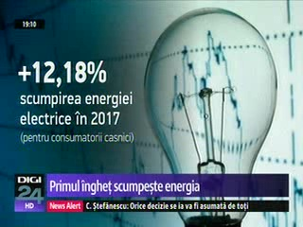 | Vremea blândă de până acum a făcut ca preţurile la energie pe bursă să rămână neaşteptat de mici, însă în a doua jumătate a lunii ianuarie lucrurile se vor schimba având în vedere că se preconizează o răcire a vremii, aspect care va duce la scumpirea energiei electrice.  În trimestrul 3 din 2017 România a avut cea mai mare scumpire a energiei electrice vândută pe bursă din toată Europa, iar efectele au fost resimţite imediat de populaţie.

Calificativ:  NEUTRU |  | RadioRomânia-13:04  0min 56s
Consumul naţional de electricitate a depăşit în această dimineaţă plafonul de 9.000 de MW, faţă de 8.000 – 8.500 cât a fost până acum de la începutul iernii. Potrivit Transelectrica, la ora 10:50 consumul de energie era de 9.069 de MW în continuă creştere pe parcursul dimineţii, producţia naţională de energie era de 8.202 MW, iar importurile se ridicau la 866MW.

